ANUNȚ DE PARTICIPARE INCLUSIV PENTRU PROCEDURILE DE PRESELECȚIE/PROCEDURILE NEGOCIATE

privind achiziționarea Mobilier medical pentru anul 2025
prin procedura de achiziție COP
(tipul procedurii de achiziție)
- Denumirea autorității contractante: Instituţie Medico-Sanitară Publică AMT Buiucani
- IDNO: 1003600153131
- Adresa mun. Chişinău str. I.L.Caragiale2
- Numărul de telefon/fax: 022 741-916,022 756-960, 060430038
- Adresa de e-mail și pagina web oficială ale autorității contractante: amtbuiucani@ms.md
- Adresa de e-mail sau pagina web oficială de la care se va putea obține accesul la documentația de atribuire: documentația de atribuire este anexată în cadrul procedurii în SIA RSAP amtbuiucani.achizitii@gmail.com
- Tipul autorității contractante și obiectul principal de activitate (dacă este cazul, mențiunea că autoritatea contractantă este o autoritate centrală de achiziție sau că achiziția implică o altă formă de achiziție comună): Instituţie Medico-Sanitară Publică
- Cumpărătorul invită operatorii economici interesați, care îi pot satisface necesitățile, să participe la procedura de achiziție privind livrarea/prestarea următoarelor bunuri/servicii:

Nr. d/o | Cod CPV | Denumirea bunurilor | Unitatea de măsură | Cantitatea | Specificarea tehnică deplină solicitată, | Valoarea estimată
1 | 33192000-2 | Dulap metalic de pastrare a medicamentelor  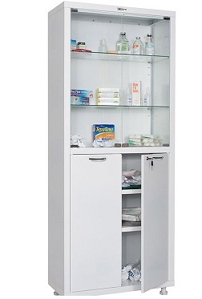 | Bucata | 15 | Dulap cu safeu pentru păstrarea medicamentelor în instituții medicale:- din metal, cu 2 secțiuni, vopsit cu vopsea pulbere, rezistentă la dezinfecție (non corozivă); î - sticlă plasată în secțiunile ușii de sus, secțiunea de jos uși metalice: - în interiorul dulapurilor - rafturi metalice. - ușile sunt încuiate cu cheie. Dimesiuni (Lxlxh): 900x460x1970 | 91000,00
2. | 33192000-2 | Masă mobila pentru instrumentariu medical 600x400x900  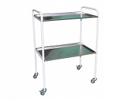 | Bucata | 37 | Material din inox, cu două rafturi din inox pentru un acces rapid și igienic la instrumentele necesare.Materialul rezistent la soluții detergenți și soluții biodistructive. 600x400x900 | 96900,00
3. | 33192000-2 | Masă mobilă cu sertare în două nivele 600x400x900  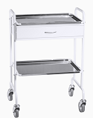 | Bucata | 10 | Material din inox, cu două rafturi din inox pentru un acces rapid și igienic la instrumentele necesare.Materialul rezistent la soluții detergenți și soluții biodistructive. 600x400x900 | 33000,00
4 | 33192000-2 | Scaun rotativ pentru colposcopie  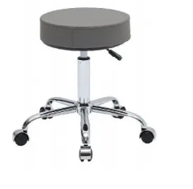 | Bucata | 3 | Scaun rotativ.  Fabricat din piele simulata Ø 30 cm.  Inaitimea reglabila.  Rezistent la foc.  Baza din metal cromat cu 5 roti pivotante la 360grade  Greutate maxima sustinuta: 135 kg | 3900,00
5 | 33192000-2 | Paravan  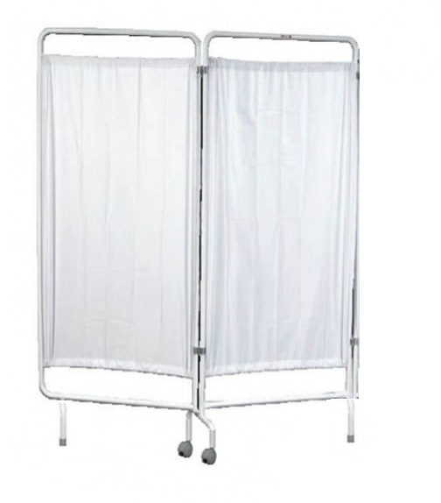 | Bucata | 10 | Paravan executat din țeavă de inox cu 3 elemente Dimensiuni: 1900×1700 mm (deschis)/600×1700 mm (pliat)Material perete-lavabil,rezistent la prelucrarea cu biocide. | 30000,00
6 | 33192000-2 | Banchetă pentru ECG  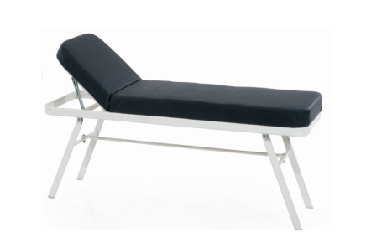 | Bucata | 5 | Pat pentru efectuarea ECG Material carcasă: cadru din lemn  Husă:obligatoriu  Saltea:obligatoriu  Dimensiune, cm ≥ 190x70x70  Greutate pacient maxim, kg ≥ 180  Tetiera reglabilă  Suport rolă hartie:obligatoriu hirtie ≥ 20 buc. | 19000,00
7 | 33192000-2 | Taliometru pentru sugari  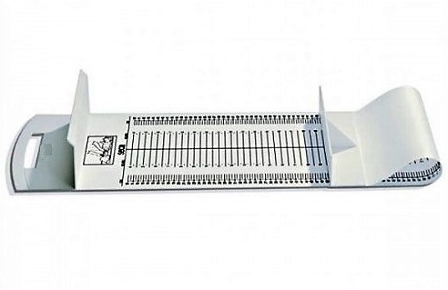 | Bucata | 15 | Taliometru pe masa, pliabil, usor de curatat, pentru masurarea lungimii sugarilor si a nou-nascutilor intr-o pozitie intinsa.  Interval de masurare: 10-99 cm  Diviziuni: 5 mm  Dimensiune: 30x14x1.34 cm | 9000,00
8 | 33192000-2 | Tabel optometric  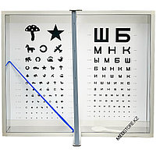 | Bucata | 2 | – Cadru facut din metal  – Display facut din sticla  – Buton de oprire si pornire  – Partile sunt vopsite Tabelul cu literele alfabetului roman;  2. Tabelul cu Inele Landolt;  3. Un tabel cu optotipuri în formă de Ш;  4. Tabelul Orlova (pentru copii);  5. Un tabel pentru a determina acuitatea vizuală aproape (de la o distanță de 30 cm) | 5000,00
 | Valoarea estimativă totală: |  |  |  |  | 287800.00
- În cazul procedurilor de preselecție se indică numărul minim al candidaţilor şi, dacă este cazul, numărul maxim al acestora. Nu se aplica
- În cazul în care contractul este împărțit pe loturi un operator economic poate depune oferta (se va selecta):
- Pentru un singur lot;
- Pentru mai multe loturi;
- Pentru toate loturile;
- Alte limitări privind numărul de loturi care pot fi atribuite aceluiași ofertant_____

- Admiterea sau interzicerea ofertelor alternative: Nu se admite
(indicați se admite sau nu se admite)
- Termenii și condițiile de livrare/prestare solicitați: Livrarea, descărcarea bunurilor, se face din contul agentului economic timp de 20 zile calendaristice.
- Termenul de valabilitate a contractului: 31.12.2025
- Contract de achiziție rezervat atelierelor protejate sau că acesta poate fi executat numai în cadrul unor programe de angajare protejată (după caz): Nu
(indicați da sau nu)
- Prestarea serviciului este rezervată unei anumite profesii în temeiul unor legi sau al unor acte administrative (după caz): Nu
(se menționează respectivele acte cu putere de lege și acte administrative)
- Scurta descriere a criteriilor privind eligibilitatea operatorilor economici care pot determina eliminarea acestora și a criteriilor de selecție/de preselecție; nivelul minim (nivelurile minime) al (ale) cerințelor eventual impuse; se menționează informațiile solicitate (DUAE, documentație):
Nr. d/o | Criteriile de calificare și de selecție  (Descrierea criteriului/cerinței) | Mod de demonstrare a îndeplinirii criteriului/cerinței: | Nivelul minim/  Obligativitatea
1 | DUAE | original – confirmat prin aplicarea semnăturii electronice de către administratorul companiei indicat în Extrasul Registrului de Stat al persoanelor juridice sau de către persoana împuternicită atât și în cazul delegării sau împuternicirii persoanei, la ofertă se anexează actul/documentul de împuternicire; Notă: prezentarea oricărui alt formular de DUAE decât cel atașat la procedură sau completat neconform constituie temei de descalificare a operatorilor economici | Obligatoriu
2 | Cerere de participare | Conform anexei nr. 7 la Documentafia standard nr.1l5 din 15" 09, 2021, Confirmat prin semntura electronică de către administratorul companiei indicat în Extrasul Registrului de Stat | Obligatoriu
3 | Specificaţii tehnice | Conform anexei nr.22 la Documentafia standard nr.115 din l5" 09.2021, Confirmat prin semntura electronică de către administratorul companiei indicat în Extrasul Registrului de Stat  ATENȚIE: În oferta ,,formularul specificațiilor tehnice” operatorul economic este obligat să completeze specificația tehnică ofertată, detaliată. În cazul neconformării si necompletarii corespunzătoare a specificațiilor tehnice atrage după sine respingerea ofertei | Obligatoriu
4 | Specificaţii de pret | Conform anexei nr.23 la Documentafia standard nr.115 din 15" 09.2021, Confirmat prin semntura electronică de către administratorul companiei indicat în Extrasul Registrului de Stat | Obligatoriu
5 | Declaralie privind valabilitatea ofertei | Conform anexei nr. 8 la Documentafia standard nr.1 l5 din 15" 09, 2021, Confirmat prin semntura electronică de către administratorul companiei indicat în Extrasul Registrului de Stat | Obligatoriu
6 | Certificat/decizie de înregistrare a întreprinderii, Extras din Registrul de stat al persoanelor juridice | Confirmat prin semntura electronică de către administratorul companiei indicat în Extrasul Registrului de Stat | Obligatoriu
7 | Certificat de efectuare sistematică a plăților impozitelor, contribuțiilor | Original, Confirmat prin semntura electronică de către administratorul companiei indicat în Extrasul Registrului de Stat | Obligatoriu
8 | Situație financiară | Ultimul raport financiar/situația financiară - Confirmat prin semntura electronică de către administratorul companiei indicat în Extrasul Registrului de Stat | Obligatoriu
9 | Act ce atesta dreptul de a livra bunuri | Confirmat prin semntura electronică de către administratorul companiei indicat în Extrasul Registrului de Stat | Obligatoriu
 | Certificat de calitate /conformitate, CE | Copie – Confirmat prin semntura electronică de către administratorul companiei indicat în Extrasul Registrului de Stat | Obligatoriu
10 | Mostre | La solicitare în termen de 3 zile | Obligatoriu
11 | ATENȚIE:Toate documentele vor fi semnate electronic. În cazul în care pe acte este aplicată semnătura altei persoanei decât indicate în Extrasul Registrului de Stat , se va prezenta documentul prin care s-a împuternicit persoana pentru a aplica semnătura electornică pe ofertă. |  | Obligatoriu
12 | „DECLARAȚIA privind confirmarea identității beneficiarilor efectivi și neîncadrarea acestora în situația condamnării pentru participarea la activități ale unei organizații sau grupări criminale, pentru corupție, fraudă și/sau spălare de bani”. În conformitate cu Ordinul Ministerului Finanțelor nr.145 din 24.11.2020, în decurs de 3 zile de la înștiințarea rezultatelor va trebui să completați și semnați  (se va prezenta la momentul semnarii contractului) |  | Obligatoriu
- Garanția pentru ofertă 1% din valoarea ofertei fără TVA
Transfer la contul institutiei
Beneficiarul plăţii: IMSP AMT Buiucani
Codul fiscal: 1003600153131
IBAN: MD75TRPCBW518430G00371AA
Prestarorul benefeciar: Ministerul Finantelor – Trezoraria de Stat;
Codul bancii: TREZMD2X
Cu urmatarea nota “Garanția pentru ofertă în cunatum de 1% la procedura de achiziție publice nr. _____din ______.
Notă: În cazul transferului operatorul economic va prezenat ordinul de plată cu confirmarea de către bancă a executării plății pînă la termenul limită de depunere a ofertei.
sau
Garanție Bancară conform Anexa nr. 9 din Documentația standard aprobată prin Ordinul Ministerului Finanțelor nr. 115 din 15.09.2021. Notă: În cazul în care garanția pentru ofertă este prezentată sub formă de garanție bancară, aceasta urmează a fi prezentată în original (dacă este semnată olograf de către bancă) la sediu IMSP AMT Buiucani , după deschiderea ofertelor în termen de 24 de ore. Termenul de valabilitate a garanției bancare trebuie să fie același cu termenul de valabilitate a ofertei
- Garanția de bună execuție a contractului, 5 % din valoarea contractului atribuit.
Transfer la contul institutiei
Beneficiarul plăţii: IMSP AMT Buiucani
Codul fiscal: 1003600153131
IBAN: MD75TRPCBW518430G00371AA
Prestarorul benefeciar: Ministerul Finantelor – Trezoraria de Stat;
Codul bancii: TREZMD2X
Cu următoarea notă: Garanția de bună execuție în cunatum de 5 % la procedura de achiziție publică nr. _____din ______.
Sau
Garanție Bancară conform Anexa nr. 10 din Documentația standard aprobată prin Ordinul Ministerului Finanțelor nr. 115 din 15.09.2021, în original atașată la contract.
- Motivul recurgerii la procedura accelerată (în cazul licitației deschise, restrânse și a procedurii negociate), Nu se aplică
- Tehnici și instrumente specifice de atribuire (dacă este cazul specificați dacă se va utiliza acordul-cadru, sistemul dinamic de achiziție sau licitația electronică):pasul minim 0,001 (2 runde)
- Condiții speciale de care depinde îndeplinirea contractului (indicați după caz): Nu se aplică
- Ofertele se prezintă În lei MD
- Criteriul de evaluare aplicat pentru atribuirea contractului: Cel mai mic pret fara TVA, corespunderea specificatilor tehnice și tuturor cerintilor de calificare si selectie solicitate în anuntul de participare.
- Factorii de evaluare a ofertei celei mai avantajoase din punct de vedere economic, precum și ponderile lor: Nu se aplică
Nr. d/o | Denumirea factorului de evaluare | Ponderea%
- Termenul limită de depunere/deschidere a ofertelor: Conform informației din SIA RSAP ”MTender”.
- Adresa la care trebuie transmise ofertele sau cererile de participare:
Ofertele sau cererile de participare vor fi depuse electronic prin intermediul SIA RSAP
- Termenul de valabilitate a ofertelor: 60 zile de la deschiderea ofertelor
- Locul deschiderii ofertelor: SIA RSAP ”MTender”
(SIA RSAP sau adresa deschiderii)
Ofertele întârziate vor fi respinse.
- Persoanele autorizate să asiste la deschiderea ofertelor:
Ofertanții sau reprezentanții acestora au dreptul să participe la deschiderea ofertelor, cu excepția cazului cînd ofertele au fost depuse prin SIA RSAP.
- Limba sau limbile în care trebuie redactate ofertele sau cererile de participare: MD
- Respectivul contract se referă la un proiect și/sau program finanțat din fonduri ale Uniunii Europene: Nu se aplică
(se specifică denumirea proiectului și/sau programului)
- Denumirea și adresa organismului competent de soluționare a contestațiilor:
Agenția Națională pentru Soluționarea Contestațiilor
Adresa: mun. Chișinău, bd. Ștefan cel Mare și Sfânt nr.124 (et.4), MD 2001;
Tel/Fax/email:022-820 652, 022 820-651, contestatii@ansc.md
- Data (datele) și referința (referințele) publicărilor anterioare în Jurnalul Oficial al Uniunii Europene privind contractul (contractele) la care se referă anunțul respectiv (dacă este cazul):_____________________________________________
- În cazul achizițiilor periodice, calendarul estimat pentru publicarea anunțurilor viitoare: Nu se aplică
- Data publicării anunțului de intenție sau, după caz, precizarea că nu a fost publicat un astfel de anunţ : nu a fost publicat
- Data transmiterii spre publicare a anunțului de participare:23.05.2025
- În cadrul procedurii de achiziție publică se va utiliza/accepta:
Denumirea instrumentului electronic | Se va utiliza/accepta sau nu
Depunerea electronică a ofertelor sau a cererilor de participare | da
Sistemul de comenzi electronice | nu
Facturarea electronică | da
Plățile electronice | da
- Contractul intră sub incidența Acordului privind achizițiile guvernamentale al Organizației Mondiale a Comerțului (numai în cazul anunțurilor transmise spre publicare în Jurnalul Oficial al Uniunii Europene): ______________________________________________________________________
(se specifică da sau nu)
- Alte informații relevante: Nu sunt

Conducătorul grupului de lucru: Lina Baranov _________________

